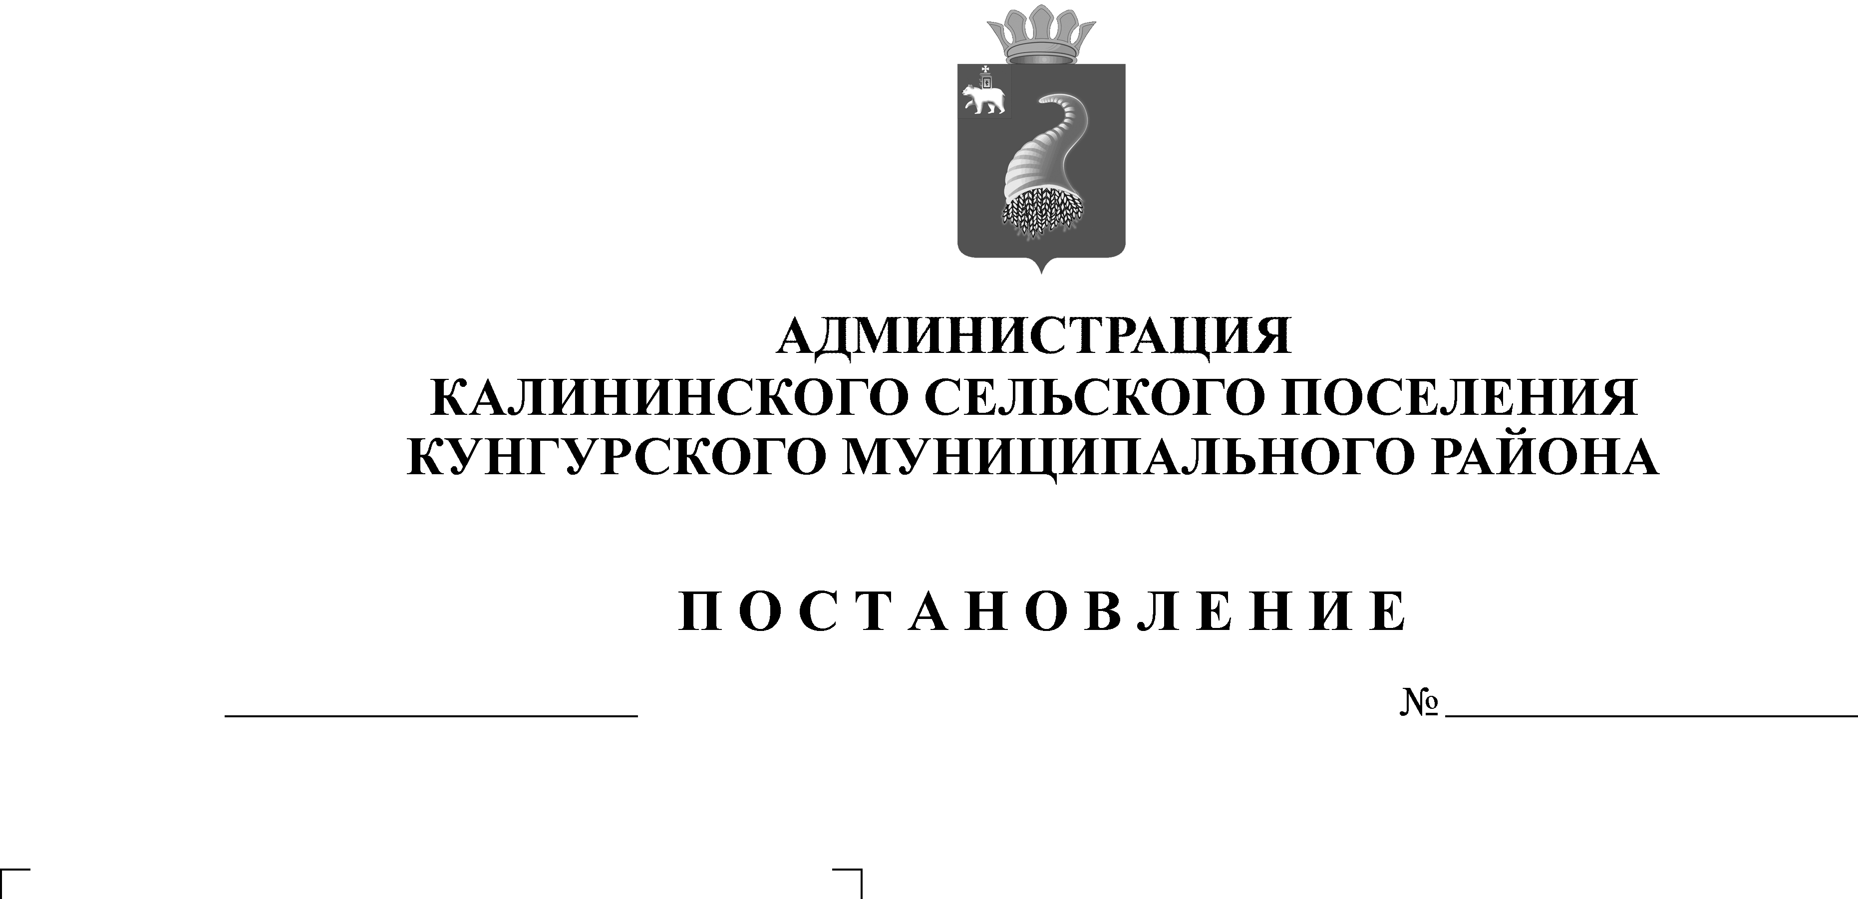
О внесении изменений в административный регламент «Осуществление муниципального жилищного контроля на территории Калининского сельского поселения» утвержденный постановлением администрации Калининского сельского поселения от 08.07.2014 № 108
35-271-15-02-01-04
05.04.2017

В соответствии с Федеральным законом от 26.12.2008 № 294-ФЗ «О защите прав юридических лиц и индивидуальных предпринимателей при осуществлении государственного контроля (надзора) и муниципального контроля»
Администрация Калининского сельского поселения ПОСТАНОВЛЯЕТ:

1. Внести в административный регламент «Осуществление муниципального жилищного контроля на территории Калининского сельского поселения » утвержденный постановлением администрации Калининского сельского поселения от 08.07.2014 № 108
следующие изменения:
1.1. Подпункт 1.2.2. пункта 1.2. раздела 1 дополнить абзацами следующего содержания:
«принять решение о проведении в отношении юридического лица, индивидуального предпринимателя плановой или внеплановой выездной проверки без внесения плановой проверки в ежегодный план плановых проверок и без предварительного уведомления юридического лица, индивидуального предпринимателя, в случае, если проведение плановой или внеплановой выездной проверки оказалось невозможным по основаниям предусмотренным частью 7 статьи 12 Федерального закона от 26.12.2008 № 294-ФЗ «О защите прав юридических лиц и индивидуальных предпринимателей при осуществлении государственного контроля (надзора) и муниципального контроля» (далее – Федеральный закон № 294-ФЗ);
принять решение о проведении предварительной проверки поступившей информации, при отсутствии достоверной информации о лице, допустившем нарушение обязательных требований, достаточных данных о нарушении обязательных требований либо о фактах, указанных в части 2 статьи 10 Федерального закона № 294-ФЗ.».
1.2. Подпункт 1.2.1. пункта 1.2. раздела 1 дополнить абзацами следующего содержания:
«принять разумные меры к установлению обратившегося лица при наличии у должностного лица органа муниципального жилищного контроля обоснованных сомнений в авторстве обращения или заявления;
учитывать при рассмотрении обращений и заявлений, результаты рассмотрения ранее поступивших подобных обращений и заявлений, информации, а также результаты ранее проведенных мероприятий по контролю в отношении соответствующих юридических лиц, индивидуальных предпринимателей.».
1.3. Пункт 1.2. раздела 1 дополнить подпунктом 1.2.4. следующего содержания:
Должностные лица органа муниципального жилищного контроля при проведении проверки не вправе :
«требовать от юридического лица, индивидуального предпринимателя представления документов, информации до даты начала проведения проверки;
требовать при проведении выездной проверки от юридического лица, индивидуального предпринимателя представления документов и (или) информации, которые были представлены ими в ходе проведения документарной проверки;
на организацию и проведение внеплановой проверки по обращениям и заявлениям, направленным заявителем в форме электронных документов без использования средств информационно-коммуникационных технологий, предусматривающих обязательную авторизацию заявителя в единой системе идентификации и аутентификации;
на продолжение предварительной проверки, внеплановой проверки если после начала соответствующей проверки выявлена анонимность обращения или заявления, явившихся поводом для ее организации, либо установлены заведомо недостоверные сведения, содержащиеся в обращении или заявлении.».
1.4. Подпункт 3.4.2. пункта 3.4. раздела 3 изложить в следующей редакции:
«3.2.8. внеплановые проверки соблюдения обязательных требований законодательства юридическими лицами, индивидуальными предпринимателями, проводятся на основании:
истечение срока исполнения юридическим лицом, индивидуальным предпринимателем ранее выданного предписания об устранении выявленного нарушения обязательных требований и (или) требований, установленных муниципальными правовыми актами;
мотивированное представление должностного лица органа муниципального контроля по результатам анализа результатов мероприятий по контролю без взаимодействия с юридическими лицами, индивидуальными предпринимателями, рассмотрения или предварительной проверки поступивших в органы муниципального контроля обращений и заявлений граждан, в том числе индивидуальных предпринимателей, юридических лиц, информации от органов государственной власти, органов местного самоуправления, из средств массовой информации о следующих фактах:
а) возникновение угрозы причинения вреда жизни, здоровью граждан, вреда окружающей среде, объектам культурного наследия (памятникам истории и культуры) народов Российской Федерации, безопасности государства, а также угрозы чрезвычайных ситуаций природного и техногенного характера;
б) причинение вреда жизни, здоровью граждан, вреда окружающей среде, объектам культурного наследия (памятникам истории и культуры) народов Российской Федерации, безопасности государства, а также возникновение чрезвычайных ситуаций природного и техногенного характера.»
Дополнить разделом 6 «Организация и проведение мероприятий, направленных на профилактику нарушений обязательных требований» следующего содержания:
6. Организация и проведение мероприятий, направленных на профилактику нарушений обязательных требований.
6.1. В целях предупреждения нарушений юридическими лицами и индивидуальными предпринимателями обязательных требований, устранения причин, факторов и условий, способствующих нарушениям обязательных требований, органы муниципального контроля осуществляют мероприятия по профилактике нарушений обязательных требований в соответствии с ежегодно утверждаемыми ими программами профилактики нарушений.
6.2. В целях профилактики нарушений обязательных требований органы муниципального контроля:
1) обеспечивают размещение на официальных сайтах в сети «Интернет» для каждого вида муниципального контроля перечень нормативных правовых актов или их отдельных частей, содержащих обязательные требования, оценка соблюдения которых является предметом муниципального контроля, а также текстов соответствующих нормативных правовых актов;
2) осуществляют информирование юридических лиц, индивидуальных предпринимателей по вопросам соблюдения обязательных требований, в том числе посредством разработки и опубликования руководств по соблюдению обязательных требований, проведения семинаров и конференций, разъяснительной работы в средствах массовой информации и иными способами. В случае изменения обязательных требований органы муниципального контроля подготавливают и распространяют комментарии о содержании новых нормативных правовых актов, устанавливающих обязательные требования, внесенных изменениях в действующие акты, сроках и порядке вступления их в действие, а также рекомендации о проведении необходимых организационных, технических мероприятий, направленных на внедрение и обеспечение соблюдения обязательных требований;
3) обеспечивают регулярное (не реже одного раза в год) обобщение практики осуществления в соответствующей сфере деятельности муниципального контроля и размещение на официальных сайтах в сети «Интернет» соответствующих обобщений, в том числе с указанием наиболее часто встречающихся случаев нарушений обязательных требований с рекомендациями в отношении мер, которые должны приниматься юридическими лицами, индивидуальными предпринимателями в целях недопущения таких нарушений;
4) выдают предостережения о недопустимости нарушения обязательных требований.
6.3. При наличии у органа муниципального жилищного контроля сведений о готовящихся нарушениях или о признаках нарушений обязательных требований, содержащихся в поступивших обращениях и заявлениях (за исключением обращений и заявлений, авторство которых не подтверждено), информации от органов государственной власти, органов местного самоуправления, из средств массовой информации в случаях, если отсутствуют подтвержденные данные о том, что нарушение обязательных требований, требований, установленных муниципальными правовыми актами, причинило вред жизни, здоровью граждан, вред животным, растениям, окружающей среде, объектам культурного наследия (памятникам истории и культуры) народов Российской Федерации, безопасности государства, а также привело к возникновению чрезвычайных ситуаций природного и техногенного характера либо создало непосредственную угрозу указанных последствий, и если юридическое лицо, индивидуальный предприниматель ранее не привлекались к ответственности за нарушение соответствующих требований, орган муниципального жилищного контроля объявляет юридическому лицу, индивидуальному предпринимателю предостережение о недопустимости нарушения обязательных требований и предлагает юридическому лицу, индивидуальному предпринимателю принять меры по обеспечению соблюдения обязательных требований, требований, установленных муниципальными правовыми актами, и уведомить об этом в установленный в таком предостережении срок орган муниципального жилищного контроля.
6.4. Предостережение о недопустимости нарушения обязательных требований должно содержать указания на соответствующие обязательные требования, требования, установленные муниципальными правовыми актами, нормативный правовой акт, их предусматривающий, а также информацию о том, какие конкретно действия (бездействие) юридического лица, индивидуального предпринимателя могут привести или приводят к нарушению этих требований.
6.5. Порядок составления и направления предостережения о недопустимости нарушения обязательных требований, подачи юридическим лицом, индивидуальным предпринимателем возражений на такое предостережение и их рассмотрения, порядок уведомления об исполнении такого предостережения определяются Правительством Российской Федерации.»
Дополнить разделом 7. Организация и проведение мероприятий по контролю без взаимодействия с юридическими лицами, индивидуальными предпринимателями.

7.1. К мероприятиям по контролю, при проведении которых не требуется взаимодействие органа муниципального контроля с юридическими лицами и индивидуальными предпринимателями (далее - мероприятия по контролю без взаимодействия с юридическими лицами, индивидуальными предпринимателями), относятся:
1) плановые (рейдовые) осмотры (обследования) территорий, акваторий, транспортных средств в соответствии со статьей 13.2 Федерального закона № 294-ФЗ;
2) административные обследования объектов земельных отношений;
3) исследование и измерение параметров природных объектов окружающей среды (атмосферного воздуха, вод, почвы, недр) при осуществлении государственного экологического мониторинга, социально-гигиенического мониторинга в порядке, установленном законодательством Российской Федерации;
4) измерение параметров функционирования сетей и объектов электроэнергетики, газоснабжения, водоснабжения и водоотведения, сетей и средств связи, включая параметры излучений радиоэлектронных средств и высокочастотных устройств гражданского назначения, в порядке, установленном законодательством Российской Федерации;
5) наблюдение за соблюдением обязательных требований при распространении рекламы;
6) наблюдение за соблюдением обязательных требований при размещении информации в сети «Интернет» и средствах массовой информации;
7) наблюдение за соблюдением обязательных требований посредством анализа информации о деятельности либо действиях юридического лица и индивидуального предпринимателя, обязанность по представлению которой (в том числе посредством использования федеральных государственных информационных систем) возложена на такие лица в соответствии с федеральным законом;
8) другие виды и формы мероприятий по контролю, установленные федеральными законами.
7.2. Мероприятия по контролю без взаимодействия с юридическими лицами, индивидуальными предпринимателями проводятся уполномоченными должностными лицами органа муниципального контроля в пределах своей компетенции на основании заданий на проведение таких мероприятий, утверждаемых руководителем органа муниципального контроля.
7.3. В случае выявления при проведении мероприятий по контролю, указанных в пункте 6.1. настоящего раздела, нарушений обязательных требований, требований, установленных муниципальными правовыми актами, должностные лица органа муниципального контроля принимают в пределах своей компетенции меры по пресечению таких нарушений, а также направляют в письменной форме руководителю органа муниципального контроля мотивированное представление с информацией о выявленных нарушениях для принятия при необходимости решения о назначении внеплановой проверки юридического лица, индивидуального предпринимателя по основаниям, указанным в пункте 2 части 2 статьи 10 Федерального закона № 294-ФЗ.
7.4. В случае получения в ходе проведения мероприятий по контролю без взаимодействия с юридическими лицами, индивидуальными предпринимателями сведений о готовящихся нарушениях или признаках нарушения обязательных требований, указанных в подпунктах 5 - 7 статьи 8.2 Федерального закона № 294-ФЗ, орган муниципального контроля направляет юридическому лицу, индивидуальному предпринимателю предостережение о недопустимости нарушения обязательных требований.»
2.Обнародовать (опубликовать) настоящее постановление в соответствии с Уставом муниципального образования «Калининское сельское поселение» Кунгурского муниципального района Пермского края.
3. Контроль за исполнением постановления оставляю за собой.

Глава Калининского сельского поселения А.Н. Пигасов

